触控按键实时采集数据使用说明
实时采集数据有两种方法， 第一种方法为SIF 通讯， 第二种方法为UART 通讯。
- SIF 通讯采集数据
- 接口说明：SCK,SDA, VDD, VSS
- PC端软件：SOC Touch Key Tool
- 软件上的操作：
  - 解压文件夹放至工程中，会看到sif文件夹有SC91F832_DEBUG_SIF_V0.0.1.LIB和Sif_bus.h。
  - 在当前的触摸工程中，加载该库文件SC91F832_DEBUG_SIF_V0.0.1.LIB。
  - 在main.c文件或者需要调用debug函数的C文件中，include头文件Sif_bus.h,
格式为: #include "sif\Sif_bus.h"
  - 在main.c的初始化中调用Debug_TouchKeyIICInit()。
  - 在主程序中调用Debug_SenddataRestart(),该函数表示上传当前通道的数据
格式通常为：while(1){ Debug_SenddataRestart()}。
  - 编译下载
  - 打开SOC Touch Key Tool工具， 设置正确的通道的通道。例如我这边设置为16个通道。
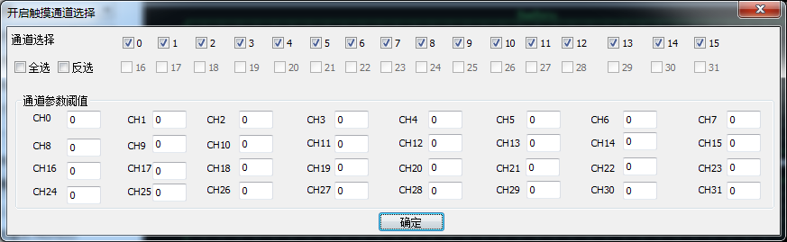
  - 点击“开始调试”。正确情况下应该有数据出来了。
- 常见问题
  - 提示“请连接好MCU ”， 请检查SCK,SDA 是否接反； 客户软件中是否有把SCK，SDA 用于其他功能； 硬件上这两根线是否有接负载。
  - 数据不出来， 可以插拔一下USB； 工具上的通道是否有选择对；

- UART 通讯采集数据
- 运用情况
在出现比较大的干扰， SIF 采集不到数据时，可以采用此种方法。例如EFT。
- 接口说明
SCK,SDA, VDD, VSS ， 有时可以不用VDD。采集的电脑端请不要接电源， 以免损坏电脑。
- PC端软件
  - 串口调试助手。
  - 波特率：9600
  - 数据位:８位
  - 停止位：１位

- 硬件工具： 串口转USB隔离器一套
- 软件上的操作：
  - 解压文件夹放至工程中，会看到sif文件夹有uart.c和uart.h。
  - 在当前的触摸工程中，加载文件uart.c 。
  - 在main.c文件或者需要调用debug函数的C文件中，include头文件uart.h,
格式为: #include "sif\uart.h"
  - 在main.c的初始化中调用 InitUart(); 。
  - 在主程序中调用UartSendTkData (),该函数表示上传当前通道的数据
格式通常为：while(1){ UartSendTkData ()}。
  - 编译下载
  - 打开串口采集数据如下图
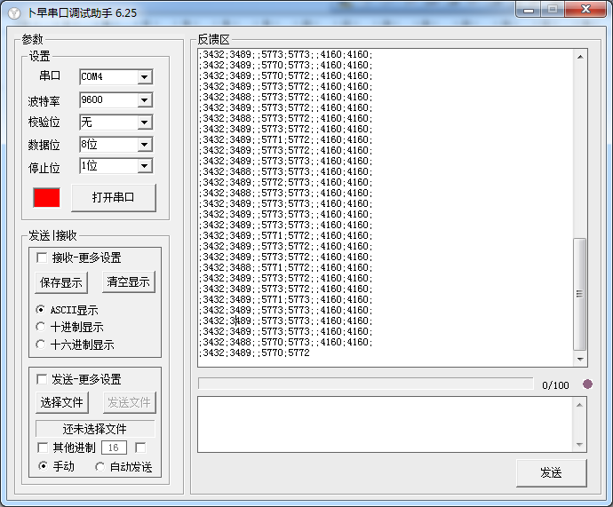
  - 采集完毕后， 保存数据，得到*.txt文件
  - 打开Excel， 选择“打开”打开刚才保持的txt 文件， 会弹出如下图
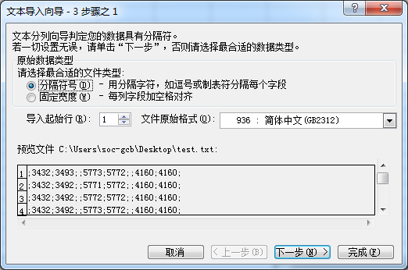
  - 点击“下一步”
  - 勾选“分号”，如下图
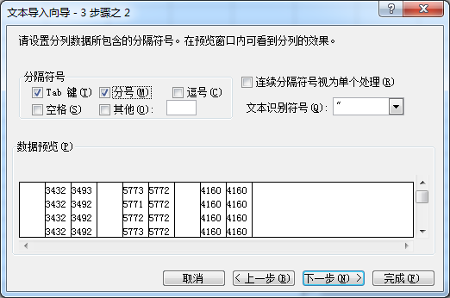
  - 继续点“下一步”，保存。 就生成了一排排的整齐的数据， 第一行为rawdata, 第二行为baseline 数据。 之后保存为Excel 标准文档， 供后续继续研究分析数据使用。
- 常见问题
考虑的串口的缓冲区大小问题， 默认只送3个通道的数据出来。 但如果要修改，可以修改如下部分的参数，在 uart.c 文件中。
BEGIN_CHANNEL_INDEX ：表示从第几个有效的通道开始传送
OUTPUT_CHANNEL_COUNT: 表示串口传送几个通道的数据， 默认为3个通道。
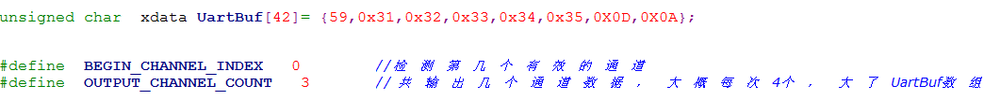
- 完毕。

